Euro
Euro (symbol €, měnový kód ISO 4217: EUR) je měna eurozóny a po americkém dolaru (USD) druhý nejdůležitější reprezentant ve světovém měnovém systému. Měnová politika eurozóny je prováděna Evropskou centrální bankou ve Frankfurtu nad Mohanem.
Euro je oficiálním platidlem v 16 z 27 států Evropské unie (těchto 16 států tvoří eurozónu) a v šesti dalších zemích mimo EU.

Historie eura
Euro platí jako kreditní peníze od 1. ledna 1999 a 1. ledna 2002 bylo zavedeno jako hotovostní peníze, a tak nahradilo dříve platné měny používané v příslušných státech eurozóny.
Euro svého historicky nejsilnějšího kurzu (1, 5990 amerického dolaru za euro) dosáhlo na devizovém trhu 15. července 2008, svůj největší propad pak zaznamenalo 26. října 2000 (při kurzu 0,8252 USD za euro). Průměrný kurz v období od zavedení eura 1. ledna 1999 do 31. prosince 2008 činil 1,11 USD za euro. Průměrný kurz v roce 2007 byl 1,37 amerického dolaru za euro, v roce 2008 pak 1,46 USD za euro.
Postupně se zvyšuje role eura jako rezervní měny v mezinárodním měnovém systému na úkor amerického dolaru. Zatímco v roce 1999 držely centrální banky 18 % svých devizových rezerv v eurech a 71 % v USD, do roku 2007 narostl podíl eura v devizových rezervách na 26,5 %, kdežto podíl amerického dolaru poklesl na 64 %.

Euromince a Eurobankovky
Jedno euro se člení na 100 centů (eurocentů). Euromince mají nominální hodnoty 1 c, 2 c, 5 c, 10 c, 20 c, 50 c, 1 € a 2 €. Ve Finsku se jednocentové a dvoucentové mince běžně nepoužívají, razí se pouze pro sběratele.
Euromince jednotlivých nominálních hodnot mají shodnou lícovou stranu, na které je zobrazena mapa Evropy, a odlišnou národní rubovou stranu pro každý členský stát eurozóny (podobný systém stejné lícové strany a různých rubových stran mincí používá kapverdské escudo a CFP frank). Všechny euromince mohou být používány ve všech členských zemích eurozóny.
Eurobankovky mají nominální hodnoty 5 €, 10 €, 20 €, 50 €, 100 €, 200 € a 500 €. Eurobankovky jednotlivých nominálních hodnot mají design na lícové i rubové straně shodný pro všechny členské státy eurozóny.

Členské státy eurozóny
Eurozóna je měnová unie, která sdružuje členské státy Evropské unie, jež přijaly euro jako svou jednotnou měnu. Vznikla v roce 1999 s jedenácti zakládajícími státy a v současné době zahrnuje 20 zemí. Hlavním cílem eurozóny je posílit hospodářskou integraci, usnadnit obchod mezi členskými státy a podpořit cenovou stabilitu. Institucionálně je řízena Evropskou centrální bankou (ECB), která je zodpovědná za měnovou politiku v celé unii, a koordinací ekonomických politik mezi vládami členských států. Existence jediné měny eliminuje kurzové riziko a transakční náklady, což přispívá k volnému pohybu zboží, služeb, kapitálu a osob.
Přijetí eura přináší členským státům řadu výhod, ale i některé nevýhody. Mezi hlavní přínosy patří usnadnění mezinárodního obchodu a investic, transparentnější ceny napříč regiony a silnější postavení na světových finančních trzích. Euro také chrání před měnovými výkyvy a usnadňuje cestování. Na druhou stranu, členství v eurozóně znamená ztrátu vlastní měnové suverenity. Centrální banky jednotlivých zemí nemohou samostatně ovlivňovat měnovou politiku, což ztěžuje reakci na asymetrické ekonomické šoky. Například země, která zažívá recesi, nemůže devalvovat svou měnu, aby podpořila export, což může prohloubit její hospodářské potíže.
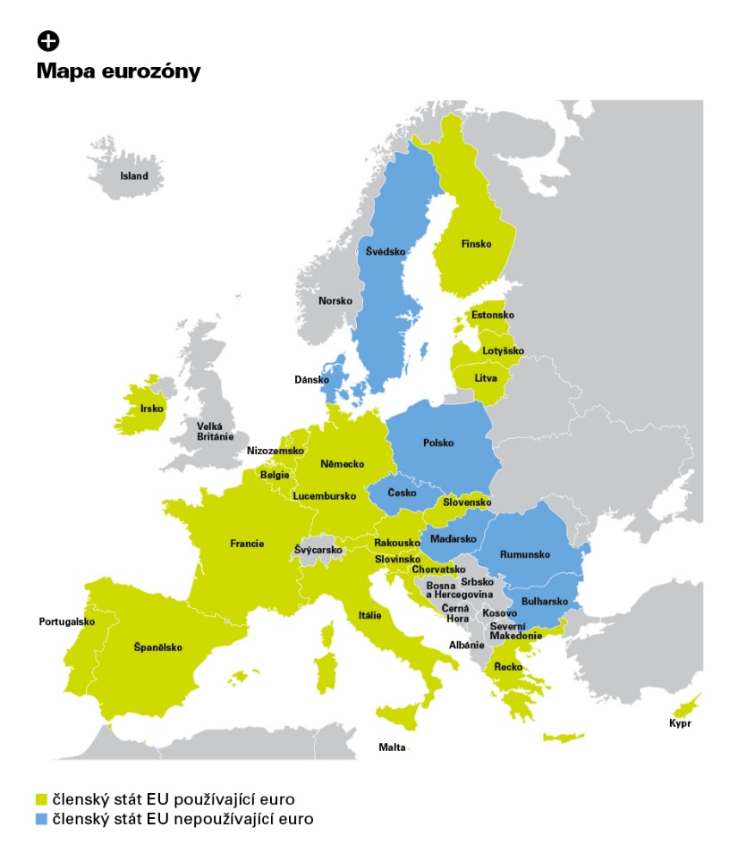
Obrázek 1: Státy eurozóny
Státy používající euro:
- Belgie *
- Finsko *
- Francie *
- Irsko *
- Itálie *
- Kypr
- Lucembursko *
- Malta
- Německo *
- Nizozemsko *
- Portugalsko *
- Rakousko *
- Řecko *
- Slovensko
- Slovinsko
- Španělsko *
(*) státy, které zavedly euromince a eurobankovky do oběhu už v roce 2002

Měna | Zkr. | Přepočítací koeficient k euru
Belgický frank | BEF | 40,3399
Estonská koruna | EEK | 15,6466
Finská marka | FIM | 5,94573
Francouzský frank | FRF | 6,55957
Irská libra | IEP | 0,787564
Italská lira | ITL | 1936,27
Kyperská libra | CYP | 0,585274
Lucemburský frank | LUF | 40,3399
Maltská lira | MTL | 0,429300
Německá marka | DEM | 1,95583
Nizozemský gulden | NLG | 2,20371
Portugalské escudo | PTE | 200,482
Rakouský šilink | ATS | 13,7603
Řecká drachma | GRD | 340,750
Slovenská koruna | SKK | 30,1260
Slovinský tolar | SIT | 239,640
Španělská peseta | ESP | 166,386
Tabulka 1: Přepočítací koeficienty bývalých národních měn členů eurozóny k euru

Jazykové otázky
Podle evropských předpisů se v nominativu jednotného čísla ve všech úředních nebo státních jazycích zemí EU užívá tvar euro. V ostatních případech používání názvu euro plně podléhá pravidlům úředních nebo státních jazyků členských států EU. V rámci celé Evropské unie se používají tři různá písma – latinka, cyrilice a řecké písmo. Název společné měny států eurozóny v jednotlivých písmech má následující podobu.
Latinka |  | Řecké písmo |  | Cyrilice
EURO | CENT | ΕΥΡΩ | ΛΕΠΤΟ | EBPO | ЦЕНТ
Euro | Cent | Ευρώ | Λεπτό | Евро | Цент
euro | cent | ευρώ | λεπτό | евро | цент
Tabulka 2: Různé způsoby zápisu slova EURO

Euro v českém jazyce
Z kodifikovaných pravidel českého jazyka plyne, že euro je slovo ohebné, středního rodu, skloňované standardně podle vzoru město. Cent (eurocent) je slovo ohebné, mužského rodu a skloňuje se podle vzoru hrad. Psaná podoba názvu měny euro se odlišuje od psané podoby názvu kontinentu Evropa; kromě toho se předpona euro- standardně používá pro záležitosti spojené s EU (Evropskou unií).
Výslovnost psaných slov euro a cent v češtině je [eu.ro] a [cent].
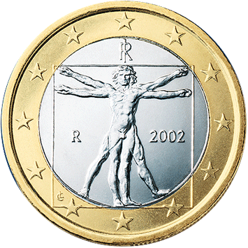  Obrázek 2: Itálie | 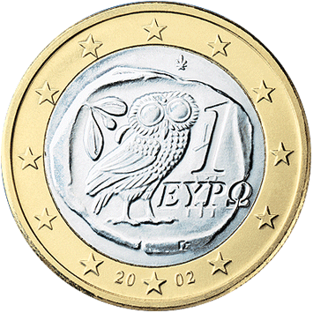  Obrázek 3: Řecko | 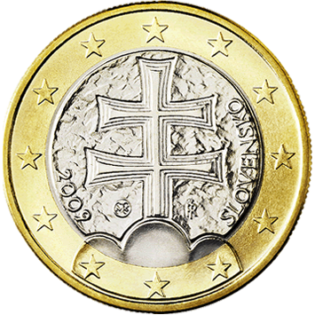  Obrázek 4: Slovensko

Jiné snahy o „kontinentální měnu“
Přibližně od roku 1999 začaly hovory o společné měnové unii mezi USA, Kanadou a Mexikem s perspektivou rozšíření na všechny státy Severní Ameriky. Tato instituce by měla nést jméno Severoamerická unie a její měna byla nazvána Amero (symbol: 1).
Společná měna Africké unie, založené roku 2001, je jedním z jejích cílů (i když ne tolik prioritním jako ostatní). Realita společné africké měny je zatím ještě několik let vzdálená. Jeden z návrhů na její jméno je Afro nebo SHEBA.[1] V současné době vznikají snahy o regionální měnové unie částí afrického kontinentu. Kromě již existující měnové unie mezi 14 zeměmi střední a západní Afriky používajích CFA frank mají do konce roku 2010 vzniknout další dvě pětičlenné regionální měnové unie. Na východě Afriky má být zaveden východoafrický šilink, na západě kontinentu měna eco.
V Asii je realita společné měny nejvzdálenější. Existuje Asijská měnová unie (ACU)[2], stejně tak ale existuje již několik unií nebo uskupení, spojujících několik zemí určité části asijského světadílu (ASEAN, tzv. ASEAN+3, SAARC), z nichž nejvýznamnější je Jihoasijská unie (SAU). Budoucí společná asijská měna by se navíc potýkala s nevýhodami nerovnoměrně rozložené ekonomické síly států unie, zejména Číny a Japonska. Zdroje:[3],[5].
Tento text bys převzat a upraven z [6] pro účely procvičení a zkrácen.

Reference
- http://www.africanfront.com/sheba.php
- http://english.chosun.com/w21data/html/news/200601/200601130018.html
- http://www.southasiabiz.com/2006/05/asian_currency_unit_acu_what_a.html
- http://www.bankresearch.org/economicpolicyblog/2006/01/single_asian_cu.html
- http://post.economics.harvard.edu/faculty/barro/papers/OCApaper.pdf
- http://cs.wikipedia.org/wiki/Euro

